



**زیربرنامه:**

ConectPoints

|  |  |  |
| --- | --- | --- |
| **توسعه دهندگان** | رضا ربیعی |  |
| **تهیه کنندگان مستند** | رضا ربیعی | |
| **تاییدکنندگان** | مرتضی نامور | |
| **تاریخ تنظیم سند** | 31/1/1397 | |
| **شناسه سند** |  | |
| **زبان برنامه‌نویسی** | **Fortran 90** | |

1. وظایف

یافتن تعداد و شناسه نقاط متصل به هر نقطه از شبکه دوبعدی.

1. توضیحات و تئوری

در یک شبکه محاسباتی می‌توان تعداد و شناسه نقاط متصل به هر نقطه از شبکه را توسط اطلاعات نقاط شروع و پایان هر ضلع از شبکه بدست آورد. نقاط ابتدایی و انتهایی هر ضلع از شبکه مطابق ‏شکل (1) به یکدیگر متصل هستند پس بعنوان مثال می‌توان گفت، که تمامی نقاط سبز رنگ به نقطه قرمز رنگ و مرکزی متصل هستند چون بین آن‌ها یک ضلع مشترک وجود دارد.

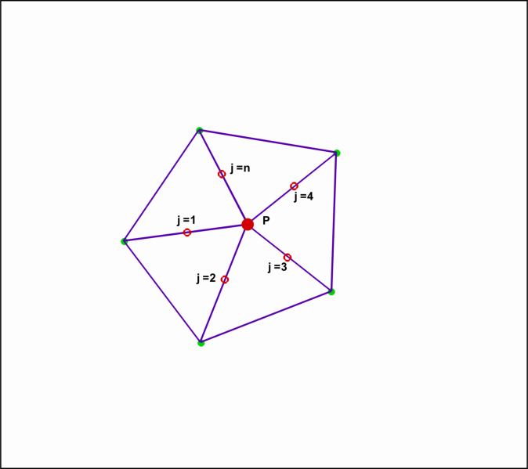

1. شماتیکی از شبکه دوبعدی
2. بخش‌های زیربرنامه

در این قسمت، توضیح تمامی بخش‌های زیربرنامه، مطابق شماره‌گذاری انجام شده در متن برنامه کامپیوتری ارائه شده است.

1. انجام حلقه تکرار روی تعداد اضلاع شبکه

در این مرحله با انجام یک حلقه روی تمامی اضلاع شبکه می‌توان به شناسه نقاط ابتدایی و انتهایی آن‌ها دست پیدا کرد و سپس در آرایه‌ای اطلاعات این دو نقطه رو بعنوان نقاط متصل به یکدیگر ذخیره نمود.

1. ذخیره شناسه نقطه شروع و پایان هر ضلع به کمک ماتریس اطلاعات شبکه ضلع محور یعنی IDS

بدون توضیح.

1. تجمیع تعداد نقاط متصل به نقاط شروع و پایان هر ضلع

در این مرحله تعداد نقاط متصل به هر نقطه از شبکه شمرده می‌شوند. دقت به این نکته ضروری است که با توجه به اینکه بین نقطه P1 و P2 یک ضلع قرار دارد پس این دو نقطه به یکدیگر متصل هستند.

1. ذخیره شناسه نقاط متصل به هر نقطه از شبکه

در این مرحله شناسه نقاط متصل به هر نقطه از شبکه در آرایه‌ای دوبعدی به نام IConectPoints، که بعد اول آن تعداد نقاط متصل به نقطه و بعد دوم آن شناسه نقطه اصلی می‌باشد، ذخیره می‌گردند.